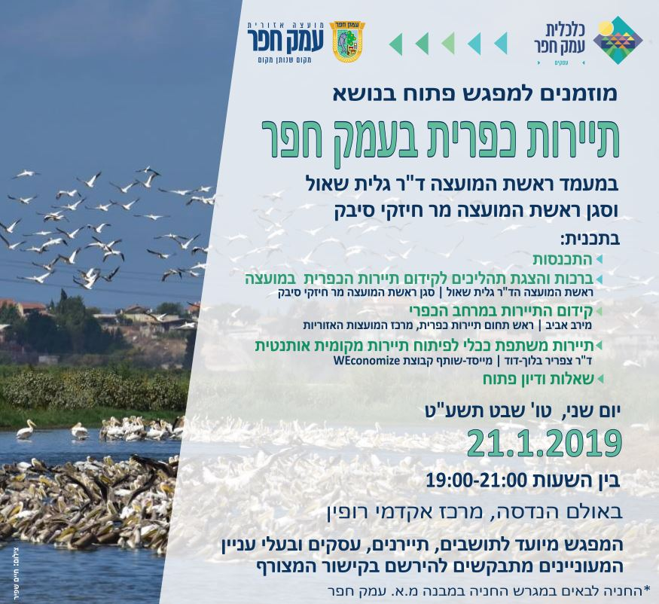
קישור להרשמה: bit.ly/2QchYxq

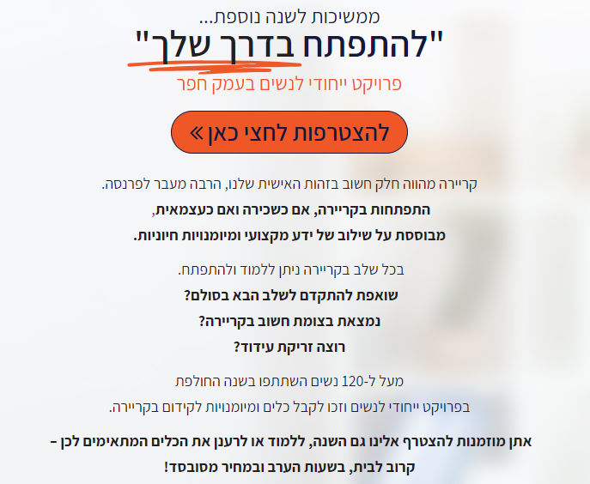
סדרת סדנאות ממוקדות ומעשיות, בחרי את מה שמתאים לך!
הסדנאות הבאות בעמק חפר:
התמודדות עם לחץ ושחיקה | ניהול קונפליקטים | ניהול זמן אפקטיבי
**10% הנחה - לנרשמות ל-2 סדנאות או יותר**

לפרטים נוספים והרשמה: NASHIM.NETTA.ORG.IL
03-9400444 | netta@netta.co.il

מוזמנים להמשיך והישאר מעודכנים בפעילות כלכלית עמק חפר-עסקים:

פייסבוק> "עסקים כלכלית עמק חפר"

הצטרפות לניוזלטר עסקים> bit.ly/2xQWXUX

